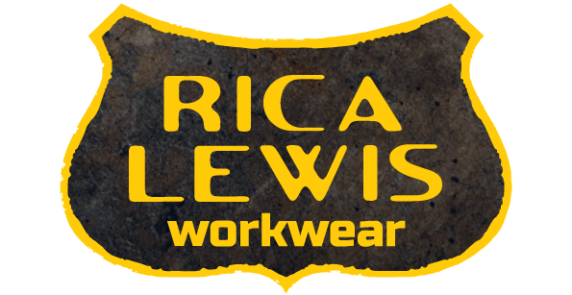
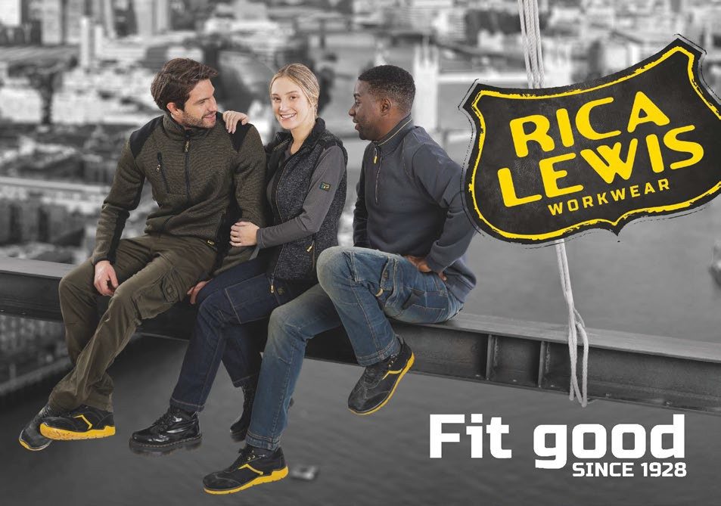COMMUNIQUE DE PRESSE MARS 2023

Rica Lewis Workwear®, 1ère marque française de jeans de travail, propose désormais une gamme complète et normée pour homme et femme, du modèle multipoches au bermuda de travail, en passant par le jeans 5 poches : le vêtement de travail par excellence. Ces incontournables pièces de bas, au confort inégalé grâce au stretch Fibreflex®, sont complétées par des pièces de haut, et de nombreux accessoires. Une offre complète pour les professionnels ou particuliers amateurs de jardinage.


Pour la seconde fois, Rica Lewis Workwear® participera à un salon professionnel reconnu dans le domaine de la jardinerie. C’est l’occasion pour nous de faire découvrir notre gamme complète à un public de professionnels soucieux de la sécurité au travail.

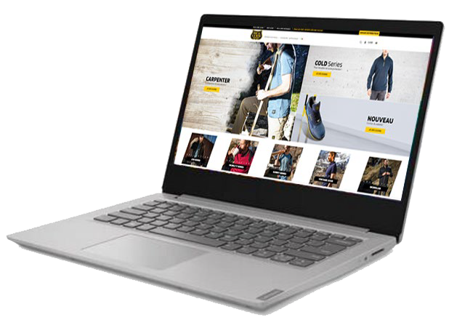EXCLUSIF !
UN SITE INTERNET B2B DEDIE AU VETEMENT DE TRAVAIL

La collection Rica Lewis Workwear® est facilement accessible en ligne. Les distributeurs disposent désormais de leur propre interface sur le web. Et nous sommes également actifs sur les réseaux sociaux. A l’heure du digital, donner accès à l’information est devenu une évidence !

Service presse
Sandrine Resch
Tel : 04 92 08 21 22 / Email : sresch@ricalewis.com

b2b.ricalewis.com/product-category/workwear

© photo : Rica Lewis

